SMIHAUGEN

Turbeskrivelse:

Lengde tur/retur: ca 0,5 km
Tidsbruk: 10-15 min (avhengig av barnas alder)
Vanskelighetsgrad: Lav
Høyde: ....
Rutebeskrivelse:
Gå over veien ned mot Holmenveien. Sving av til høyre like etter avkjørsel opp mot Agenda dvs like før første bolighus. Følg natursti bort til naustene. Her kan du velge om du vil klatre opp på Smihaugen like ved de første naustene, eller om du vil følge sti opp mellom de to siste naustene for så å svinge opp mot høyre og gå opp den lille bakken.
Her opp vil du finne en gapahuk, og et grillsted.

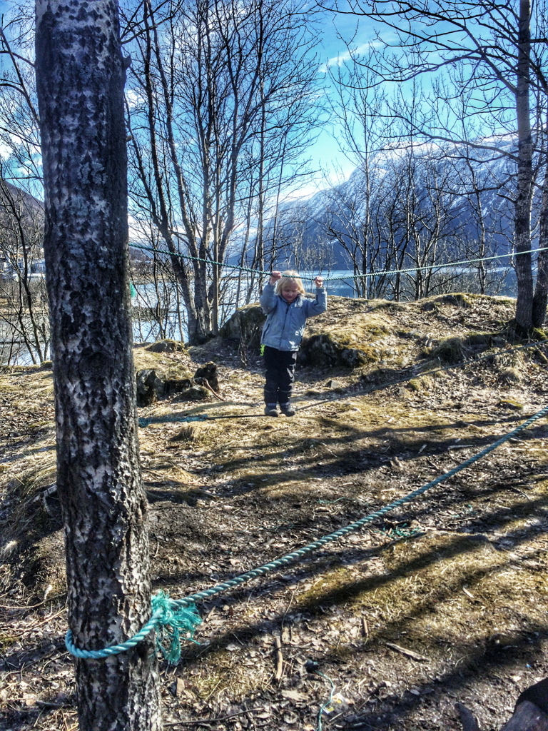

I forkant av tur:
Dette er en tur som egner seg for barn i alle aldre. Store deler av året vil det også være mulighet å kunne ta seg nesten helt frem hit med vogn også
- Vi opplever ofte at dette stedet er forsøplet. Ta derfor med plasthansker og søppelpose.
- En voksen skal alltid ta en titt/sjekk av turmålets område og se etter skarpe
gjenstander, farlig søppel, knust glass mm før barna kan få leke fritt.
- Sjekk tauene som er hengt opp mellom trærne – er de forsvarlig festet og sjekk at ikke barn kan skade seg/henge seg fast i dem.
- Det være foretatt en ROS-analyse
- Vær oppmerksom på at det er noe bratt på kanten av knausen ned mot naustene – hold barna under oppsyn!
- Rester av gammel bunkers – hold barna borte fra den. Ligger på kanten mot industriområdet
- Forlat alltid turmålet slik du ønsker å finne det igjen selv

